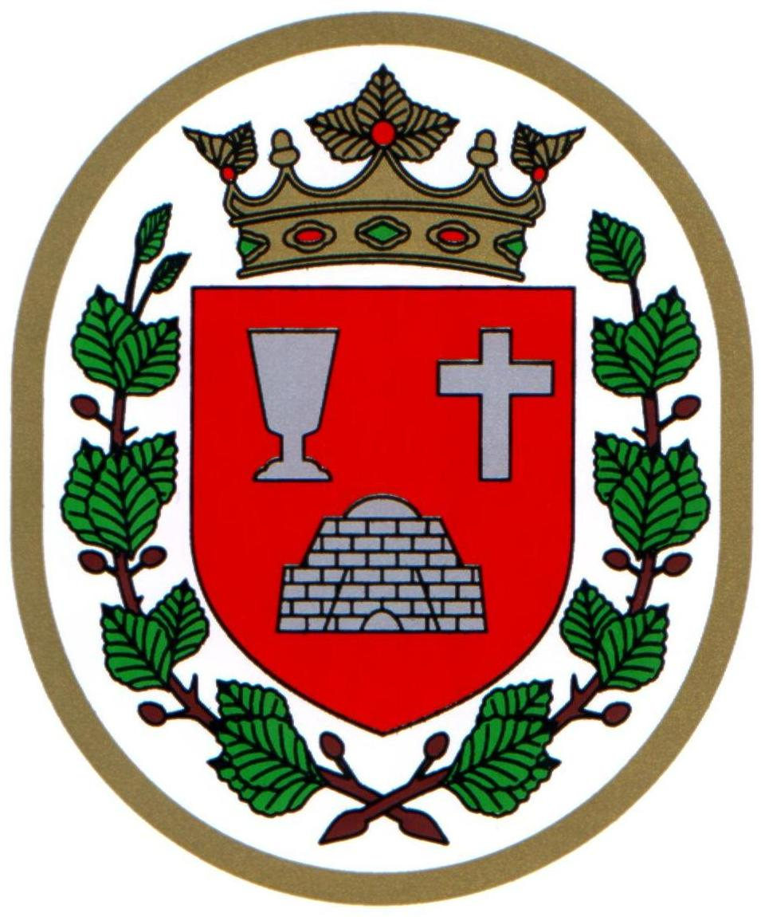 Bükkszentkereszt Község Polgármesterétől

M E G H Í V Ó

Bükkszentkereszt Község Önkormányzat Képviselő-testülete

2024. október 31. napján (csütörtök) 14.00 órakor

nyílt ülést tart, melyre ezúton meghívom.
Az ülés helye:

Bükkszentkereszt Közösségi Ház (Kossuth u. 32.)
Napirendi pontok:

- Tájékoztató a lejárt határidejű határozatok végrehajtásáról
Előterjesztő: Solymosi Konrád Ferenc polgármester
- Javaslat a polgármester 2024. évi időarányos szabadságának megállapítására és szabadságolási ütemtervének jóváhagyására
Előterjesztő: dr. Négyesi-Lévai Bernadett jegyző
- Tájékoztató a polgármester 2024. évi időarányos szabadságának igénybevételéről
Előterjesztő: Solymosi Konrád Ferenc polgármester
- Javaslat igazgatási szünet elrendelésére
Előterjesztő: dr. Négyesi-Lévai Bernadett jegyző
- Javaslat időskorúak anyagi támogatására
Előterjesztő: Solymosi Konrád Ferenc, polgármester
- Javaslat Bükkszentkereszt Község Önkormányzat 2024. évi közművelődési szolgáltatási tervének elfogadására
Előterjesztő: Solymosi Konrád Ferenc polgármester
- A Diósgyőri Rendőrőrs Bükkszentkereszt település 2023. évre vonatkozó beszámolója
Előterjesztő: Móricz József r. őrnagy, őrsparancsnok

Bükkszentkereszt, 2024. október 28.

Tisztelettel:
Solymosi Konrád Ferenc sk.
polgármester

